Tutoriel : Saisir, traiter et représenter les résultats de questionnaires

La séance sur les circuits de commercialisation peut être introduite par un retour sur les résultats des questionnaires initiaux remplis par les élèves lors de la première séance, en s’appuyant sur les réponses aux deux questions :
« Qui reçoit le plus d’argent quand tu achètes par exemple 1 kg de pommes ? » et « Qui reçoit le moins d’argent quand tu achètes par exemple 1 kg de pommes ? ».
Ce tutoriel explique comment réaliser le graphique support de cette introduction dans le logiciel de tableur Excel 2010 (Microsoft Office) mais la démarche peut être adaptée à d’autres logiciels (Calc d’OpenOffice par exemple).

Trois étapes permettent cette utilisation des questionnaires pour introduire la séance :
Etape 1 : Saisie des données dans Excel
Etape 2 : Réalisation d’un tableau synthétisant les résultats
Etape 3 : Création du graphique

Etape 1 - Saisie des données dans Excel :

Les données recueillies dans les questionnaires sous format papier sont saisies dans un logiciel de tableur.
Ouvrir un fichier Excel et le nommer (Exemple : traitement-questionnaire-seance8.xls)
- Créer un tableau avec trois colonnes (une colonne pour les pseudos des élèves et une colonne pour chaque question) et autant de lignes que d’élèves ayant répondu aux questions.
- Entrer les réponses aux questionnaires dans les lignes du tableur. Pour cela, utiliser un code numérique renvoyant aux différents choix de réponse :
Figure 1 : Saisie des données dans Excel
Exemple de questionnaire

Choix de réponse | Code
L’agriculteur ? | 1
Le supermarché ? | 2
Le transporteur ? | 3
L’entreprise qui fabrique de la compote de pomme ? | 4
Le commerçant au marché ? | 5
Absence de réponse | NR
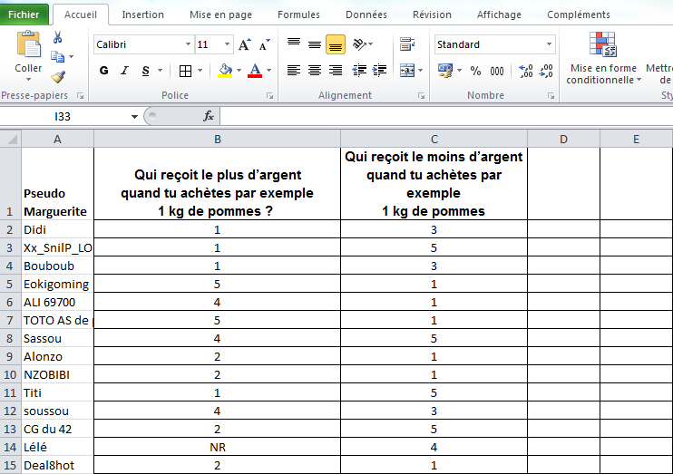
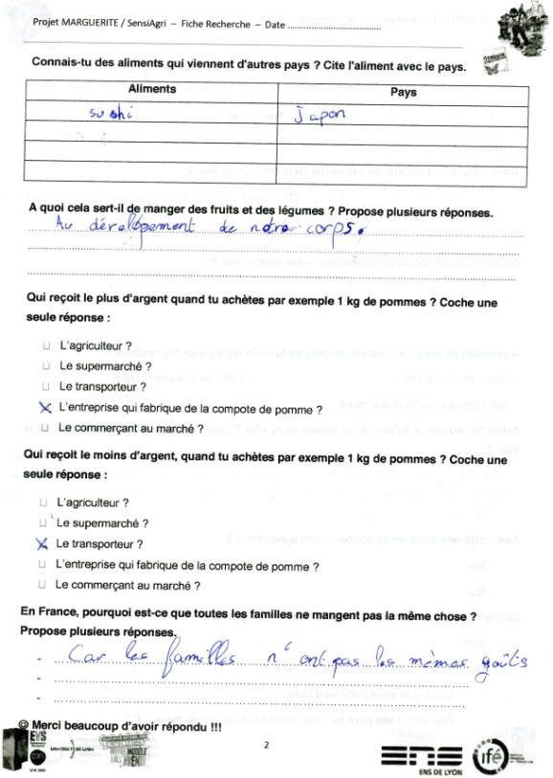
Saisie de 14 réponses dans le tableur
Données du questionnaire saisies dans Excel. Le libellé des réponses est remplacé par les codes suivants :

Si un élève a coché deux réponses pour une question, cette réponse ne peut pas être comptabilisée. Il faut alors saisir NR dans la cellule associée.
Etape 2 - Réalisation d’un tableau synthétisant les résultats :

- Créer sur la même feuille un nouveau tableau avec en colonne les deux questions posées et en ligne les six réponses possibles :
Figure 2 : Structure du tableau 2 - Compte du nombre de réponses pour chaque choix
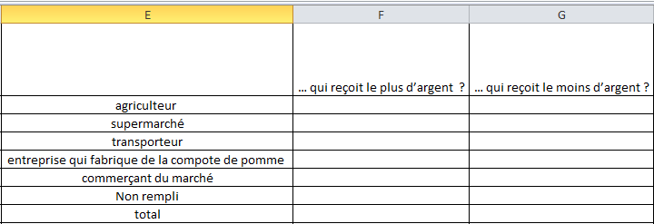

- Pour chaque choix de réponse, il s’agit de compter le nombre d’élèves ayant coché ce choix. Pour cela, on peut utiliser la formule NB.SI proposée par Excel et qui permet de compter le nombre de cellules qui répondent à un critère.
Cette formule se présente sous la forme suivante :
NB.SI(plage; critères)

Dans l’exemple :
- La plage correspond à la colonne où les codes des réponses ont été saisis.
- Les critères correspondent aux codes que l’on souhaite compter.
Dans chaque cellule, entrer la formule correspondant, comme dans l’exemple ci-dessous :

Figure 3 : Utilisation de la formule NB.SI pour compter le nombre de réponses pour chaque choix
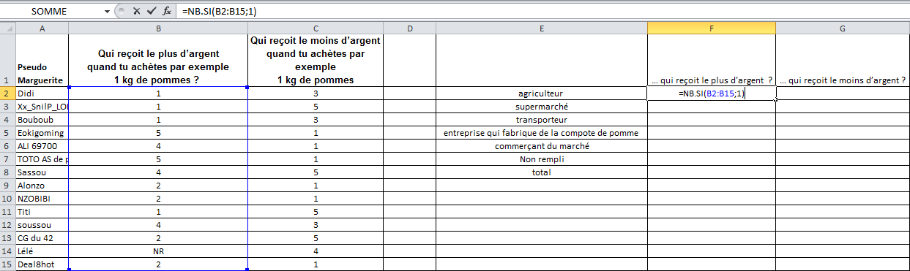

Pour la colonne « total », faire la somme des valeurs de la colonne. Le résultat doit être égal aux nombre d’élèves ayant répondu, dans cet exemple 14.

Figure 4 : Tableau 2 complété - Compte du nombre de réponses pour chaque choix
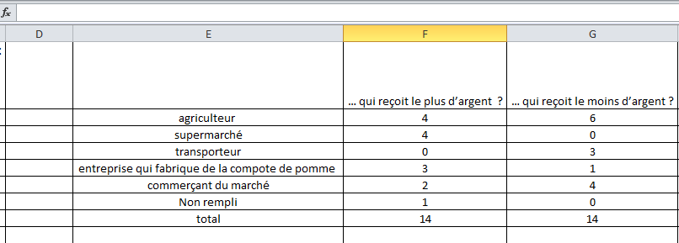

Etape 3 - Création du graphique :

- Créer un graphique à partir du tableau 2 :
Sélectionner les deux colonnes contenant les réponses aux questions et l’ensemble des lignes à l’exception de la ligne « total », puis aller dans le menu Insertion > Colonne > Histogramme groupé
1
Figure 5 : Créer un graphique dans Excel
2

L’histogramme apparaît sur la même feuille que le tableau :

Figure 6 : Graphique créé à partir du tableau 2

- Mettre en forme le graphique :
Ajouter ensuite un titre au graphique et aux axes en allant dans le menu Outil de graphique > Disposition > Titre du graphique / Titre des axes :

Figure 7 : Outils de mise en forme du graphique
2
1

Figure 8 : Graphique mis en forme

Ce graphique peut ensuite être copié et collé dans le diaporama support de la séance.

